

实 验 报 告
（2018-2019学年第二学期）

课程名称： 数据库系统理论与实践
学 系： 信息科学学院
专 业： 计算机
学生姓名：
学 号：
班 级： A/B组

测 验 报 告
实训名称 | 第XX次实验（第XX周星期XX） | 指导教师 | 王辰尹
一、在SQLServer中完成以下题目
1、创建数据库MyDB，在MyDB中分别创建三张数据表Student,Course,SC，表结构如下图所示。
并包含如下约束：
在Student表的Sno字段上有主键约束，Sname字段上有唯一性约束；
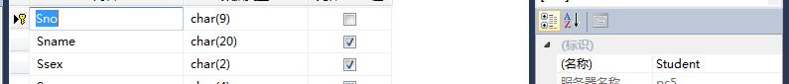
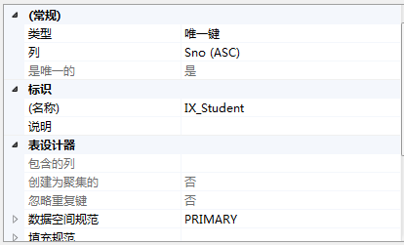
在Course表的Cno字段上有主键约束，Cname字段上有非空约束；

在SC表的Sno和Cno字段上有主键约束；
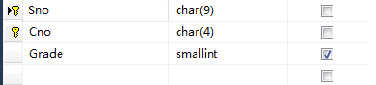
在SC表的Sno字段上有外键约束，关联Student表中的Sno字段；
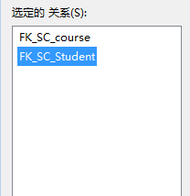
在SC表的Cno字段上有外键约束，关联Course表中的Cno字段.
Student表 |  | Course表 |  | SC表
属性 | 数据类型 | 属性 | 数据类型 | 属性 | 数据类型
Sno | CHAR(9) | Cno | CHAR(4) | Sno | CHAR(9)
Sname | CHAR(20) | Cname | CHAR(40) | Cno | CHAR(4)
Ssex | CHAR(2) | Cpno | CHAR(4) | Grade | SAMLLINT
Sage | CHAR(4) | Ccredit | SMALLINT
Sdept | CHAR(20)
表1 数据表的结构
2、修改表：
2.1、将Student表中的Sage字段改为SMALLINT类型；
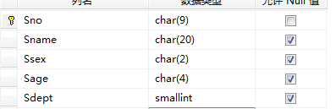
2.2 向Student表中增加入学时间Sentrance字段，数据类型为日期型。
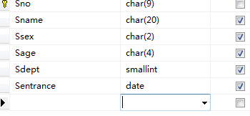
3、删除表的属性和约束。
31 删除表Student中的Sentrance字段；
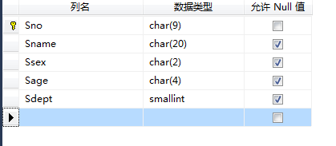
4、基于以下表格内容，分别输入表的数据。

Student
学号  Sno | 姓名  Sname | 性别  Ssex | 年龄  Sage | 所在系  Sdept
201215121 | 李勇 | 男 | 20 | CS
201215122 | 刘晨 | 女 | 19 | CS
201215123 | 王敏 | 女 | 18 | MA
201215125 | 张立 | 男 | 19 | IS
表2 学生表
Course
课程号  Cno | 课程名  Cname | 先行课  Cpno | 学分  Ccredit
1 | 数据库 | 5 | 4
2 | 数学 |  | 2
3 | 信息系统 | 1 | 4
4 | 操作系统 | 6 | 3
5 | 数据结构 | 7 | 4
6 | 数据处理 |  | 2
7 | PASCAL语言 | 6 | 4
表3 课程表
SC
学号  Sno | 课程号  Cno | 成绩  Grade
201215121 | 1 | 92
201215121 | 2 | 85
201215121 | 3 | 88
201215122 | 2 | 90
201215122 | 3 | 90
表4 选课表
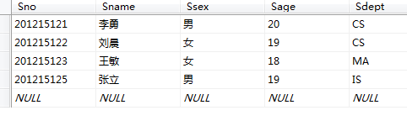
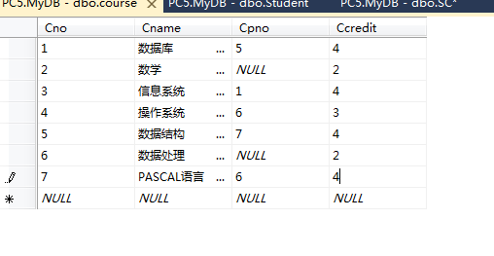
二、实训环境(实验设备)
硬件：微机 软件：SQL SERVER 2014
三、作答区域
注：如出现二维表设计结构修改后无法保存的情况，请选择工具-选项-设计器，取消“阻止保存要求重新创建表的更改”的勾选。

